អំពីកុំព្យូទ័រ

១.កុំព្យូទ័រគឺជាអ្វី?
កុំ
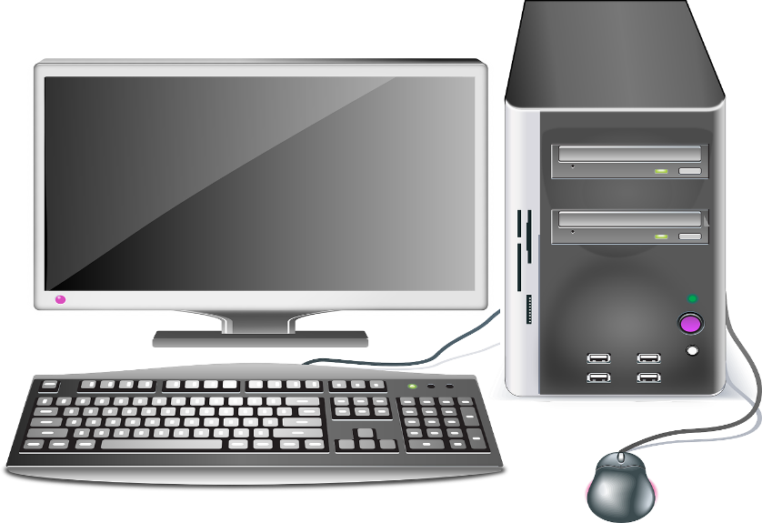
ព្យូទ័រ គឺជាឧបករណ៍ អេឡិចត្រូនិចដែលអាចទទួល, រក្សាទុក, ដំណើរការ និងបញ្ចេញព័ត៌មាន តាមរយៈការប្រើប្រាស់កម្មវិធី (Software) និងផ្នែករឹង (Hardware)។
២.ប្រវត្តិសំខាន់ៗរបស់កុំព្យូទ័រ
កុំព្យូទ័រគឺជាម៉ាស៊ីនគិតឬគណិតម៉ាស៊ីន ដែលអាចផ្លាស់ប្តូរព៏តមានបានយ៉ាងល្អនិងជាក់លាក់ជាទីបំផុតដោយយោងទៅតាមរូបមន្តនិងច្បាប់ត្រឹមត្រូវ។ កុំព្យូទ័របានលស្ថិតនៅសម្រាប់មនុស្សជាយូរណាស់មកហើយ។ដោយវាបានផ្តល់តម្រូវការជាច្រើនដល់មនុស្ស។ កុំព្យូទ័រកាលពីមុនមានទំហំធំនិងមានការបម្រើបម្រាស់បានតិច ក៏ប៉ុន្តែនារពេលបច្ចុប្បន្ននេះកុំព្យូទ័របានក្លាយជាវត្ថុដ៏អស្ចារ្យ និងមានតម្លៃសម្រាប់មនុស្សទូទៅ។វាជាអ្នកផ្តល់ព៍តមានកាន់តែរហ័សនិងទំនើបេជាទីបំផុត។ កុំព្យូទ័រអាចធ្វើអ្វីបានគ្រប់យ៉ាងដែលនណារម្នាក់ចង់ឲ្យេវាធ្វើ កុំព្យូទ័រអាចដោះស្រាយគណិតវិទ្យាពីព្រោះ អ្នកសរសេរកម្មវិធីបានប្រាប់ពួកគេពីរបៀបដោះស្រាយគណិត ព្រោះតែកុំព្យូរទ័រមានភាពរហ័សលឿន ទំនើបអាចដោះស្រាយ បញ្ហាគណិតរាប់លានបានក្នុងមួយវិនាទី។ កុំព្យូទ៧រអាចគ្រប់គ្រងរោងចក្រជាច្រើនដែលពីមុនមកធ្លាប់តែប្រើមនុស្សដើម្បីគ្រប់គ្រងតែពេលនេះពួកគេប្រើតែកុំព្យូទ័រ ដើម្បីគ្រប់គ្រងវាមានភាពងាយស្រួល និងប្រសើរជាងមុនឆ្ងាយ ណាស់។ ប្រព័ន្ធអេឡិចត្រូនិចកុំព្យូទ័រជាលើកដំបូងត្រូវបានបង្កើតនៅក្នុងពាក់កណ្តាលសតវត្សត៏ទី២០( ១៩៤០ -១៩៤៥ ) ។ ធាតុដើមរបស់កុំព្យូទ័រពេលបង្កើតដំបូងមានទំហំធំណាស់ដែលនៅក្នុងបន្ទប់មួយដ៏ធំ វាប្រើប្រាស់ថាមពលច្រើនណាស់។ ពាក្យកុំព្យូទ័រជាពាក្យចាស់ណាស់មកហើយដែលបានផ្លាស់ប្តូរអត្ថន័យវាជាច្រើនសម័យកាលមកហើយនៅសតវត្សរ៏ចុងក្រោយនេះ។ កុំព្យូទ័រត្រូវបានបង្កើតឡើងដោយលោក Charles Babbage ( 26 December 1791 – 18 October 1871 was born in Walworth ។ ពាក្យកុំព្យូទ័រមានដើមកំណើតមកពីពាក្យឡាតាំង នៅពាក់កណ្តាលសតវត្សរ៏ទី១៧ដែលមានអត្ថន័យថា “ someone who computer “ វចនានុក្រមអាមេរិក Heritage ( ១៩៨០ ) បានដាក់ឈ្មោះអោយកុំព្យូទ័រដំបូងថា “ a person who computes ‘’ កុំព្យូទ័រមានន័យថាបានរួមបញ្ចូលជាមួយនិងសកម្មភាពមនុស្សរហូតដល់ពាក់កណ្តាលសតវត្សរ៏ទី២០ ពេលដែលវាអភិវឌ្ឍន៏ជាឧបករណ៏អេឡិចត្រូនិចសម្រាប់កម្មវិធីដែលអាចរក្សា ទទួល និងដំណើរការទិន្ន័យ ដូចជាវចនានុក្រមេបស់វេបម៉ាស្ទើរ ( ១៩៨០ ) បានអោយ អត្ថន័យវា។ បច្ចុប្បន្នពិភពកុំព្យូទ័រយោងតាមឧបករណ៏របស់កុំព្យូទ័រ ។

